Node es backend

Firebase ayuda a la primera app (su backend) antes de empezar con node.

New flutter project>GENERATE sanmple project > ClIENT app

Booramos interior de bin e interior de test. Renombremos archivo dentro de lib como main.  
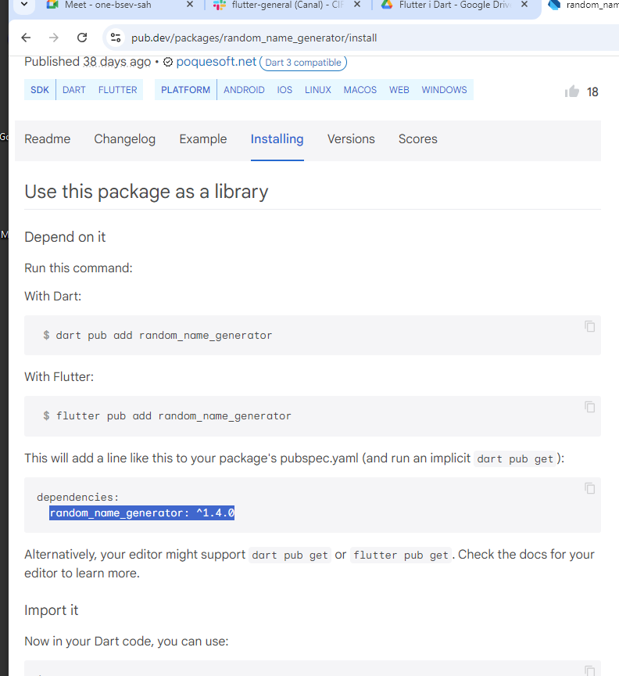

En archivo pubspecpegamos el random generator y clicamos get pub.

Volvwmos al archivohelpers.dart i

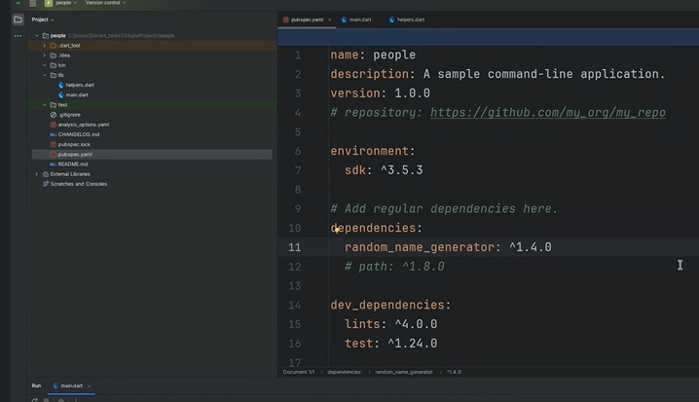

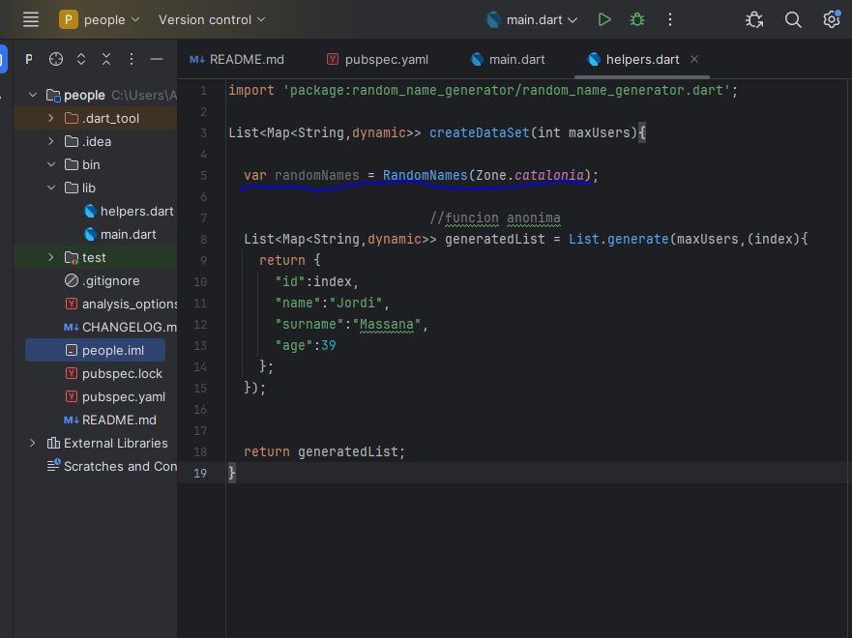

Click encima alt enter i import se pone solo